# Modul 5. Dasar-dasar PHP

## Tujuan

1. Mampu memahami konsep dasar dan sintaks bahasa pemrograman PHP.
2. Dapat membuat program dengan php untuk menghasilkan halaman web yang dinamis.
3. Mampu mengolah data dari input form dan variabel superglobals.

## Alat dan Bahan

1. Komputer & Laptop
2. Modul Pemrograman Web
3. Visual Studio Code
4. Microsoft Word
5. Snipping Tool

## Landasan Teori

1. Bootstrap

Bootstrap merupakan framework HTML, CSS, Javascript populer untuk membangun situs web yang responsive. RWD (Responsive Web Design) adalah desain situs yang otomatis akan menyesuaikan diri agar tampil baik di semua perangkat dari ponsel sampai dekstop. Bootstrap terdiri dari satu set file css, javascript, dan jquery [1].

## Kegiatan Praktikum

Kegiatan praktikum Modul Bootstrap pada mata kuliah Pemograman Web dilaksanakan pada Kamis, 26 Juni 2025 pada pukul 17:00 – 19:40 WITA di laboratorium Pemograman STITEK Bontang, menggunakan Laptop Pribadi Dengan Menduduk Meja Nomor 6. Adapun Langkah-langkah pengerjaannya sebagai berikut:

1. File syntax.php
2. Source Code

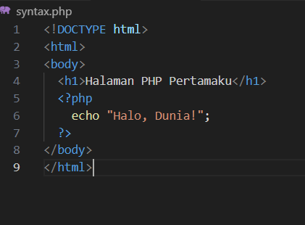

1. Output

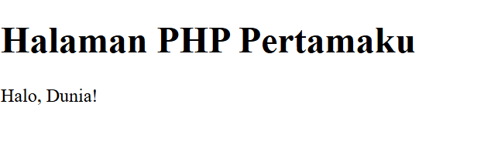

1. File modifikasi syntax.php

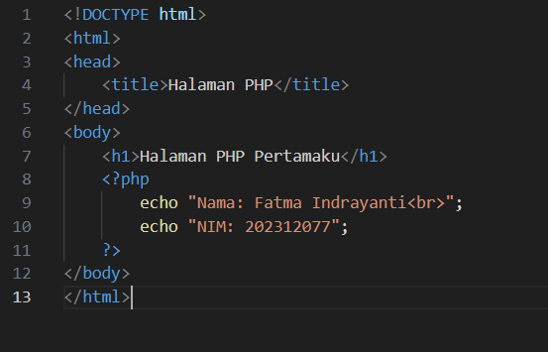

Output

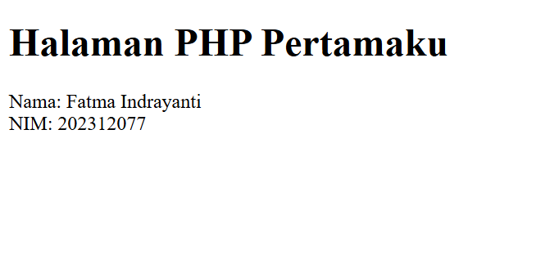

Analisis

1. File comments.php
2. Source Code

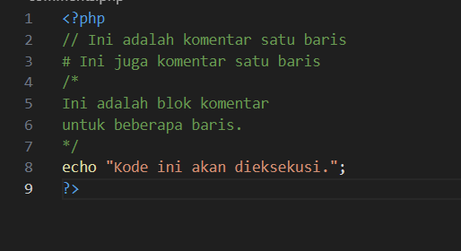

1. Output

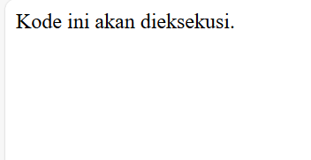

File modifikasi comments.php

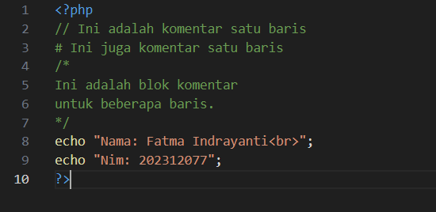

Output

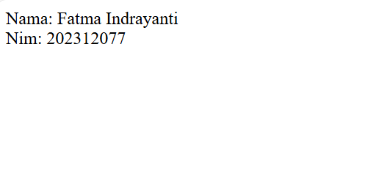

1. Analisis

<!DOCTYPE htmlMenentukan bahwa dokumen ini adalah HTML5, <html lang="en"> membuka halaman html, <head> menyimpan informasi metadata dan resource seperti CSS dan JS, <title>Latihan Grid 3 Kolom</ Judul halaman yang akan di tampilkan di tab browser, <meta charset="utf-8">Mengatur karakter encoding menjadi UTF-8 untuk mendukung berbagai jenis karakter, <meta name="viewport" content="width=device-width, initial-scale=1">Membuat halaman **responsif** dengan menyesuaikan lebar konten berdasarkan ukuran layar perangkat, </body> dan </html>Menutup bagian tampilan dan dokumen HTML.

1. File variables.php
2. Source Code

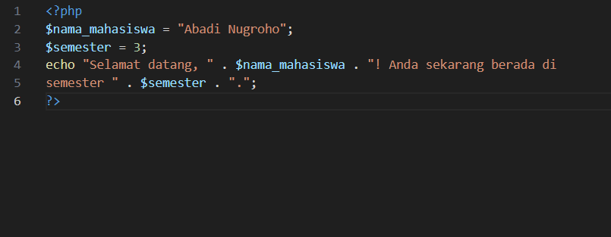

1. Output

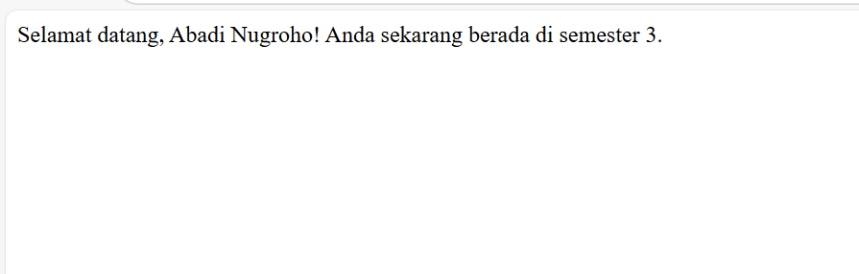

File modifikasi variabels.php

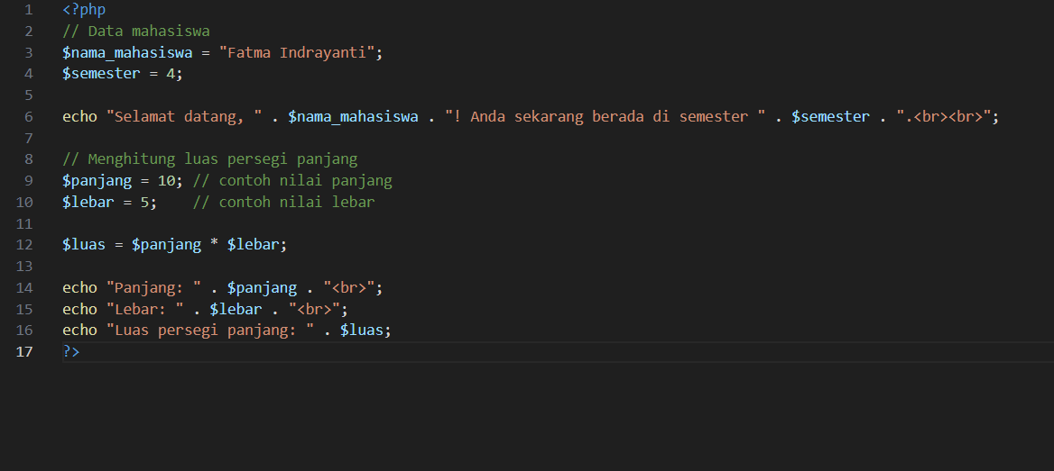

Output

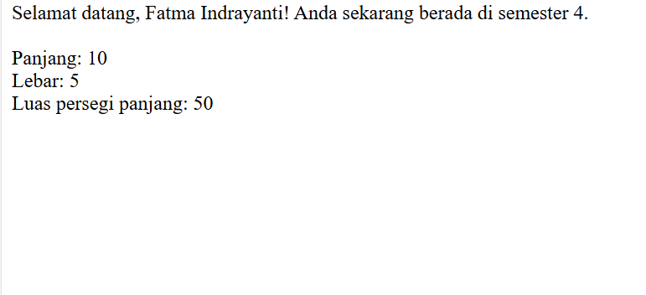

1. Analisis

<body>wal bagian tampilan utama halaman web, <div class="container mt-3">Membuat wadah utama berisi konten dengan padding dan margin atas (mt-3) sebesar 3 unit Bootstrap, <h2>Typography</h2>Heading tingkat 2 sebagai judul bagian **Typography,** <p class="text-lowercase">Lowercased text.</p>Semua huruf diubah menjadi **huruf kecil,** </div>, </body>, </html>Menutup container, body, dan dokumen HTML**.**

1. File datatypes.php
2. Source Code

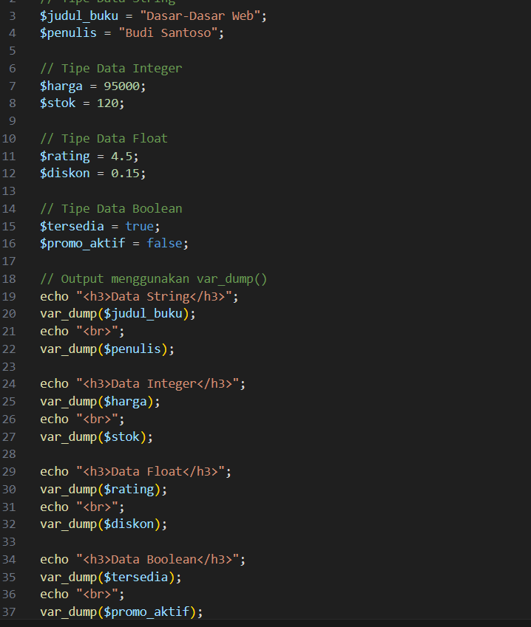

1. Output

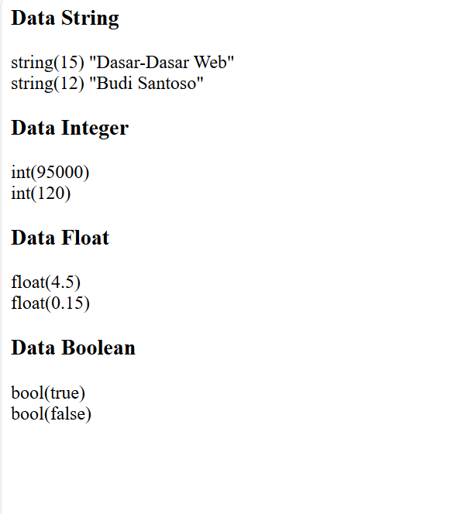

Analisis

1. File strings.php
2. Source Code

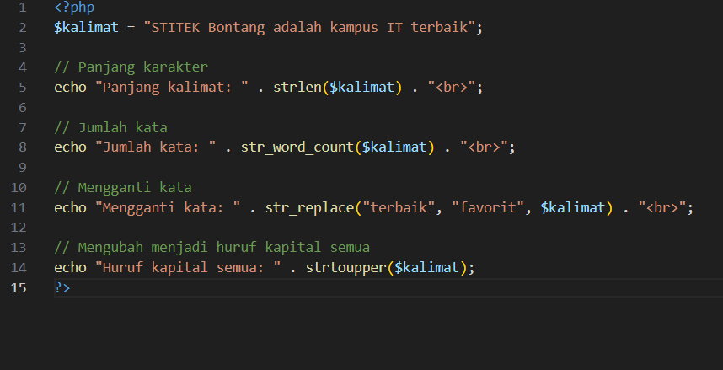

1. Output

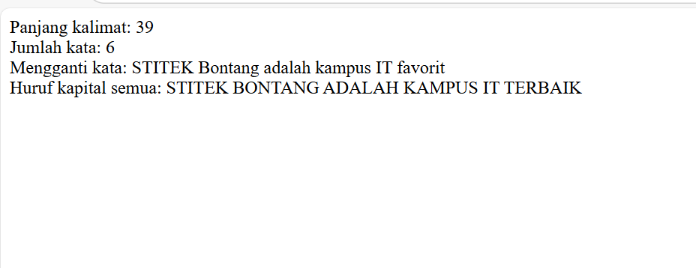

Analisis

<div class="container mt-3">Area utama konten dengan jarak atas, <h2>Macam warna background</h2> judul bagian, <div class="bg-* p-3"></div>Masing-masing baris menampilkan latar belakang berwarna, dengan padding p-3 agar tinggi terlihat, bg-primary (Aksen utama), bg-success (Menandakan berhasil), bg-warning (peringatan) .

1. File math.php
2. Source Code

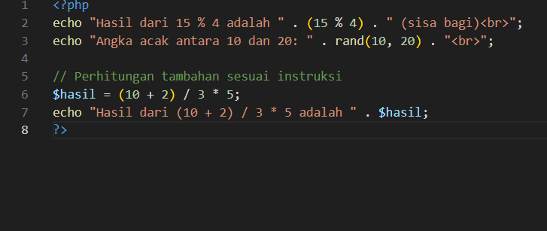

1. Output

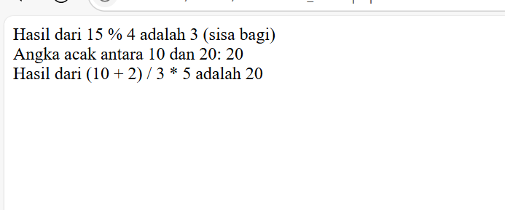

Analisis

<title>: Judul halaman di tab browser: **Latihan Bootstrap Table,** <meta charset>: Mengatur karakter ke UTF-8 (standar internasional), <meta name="viewport">: Menjadikan tampilan responsif di berbagai ukuran layar<meta name="viewport">: Menjadikan tampilan responsif di berbagai ukuran layar, <link> dan <script>: Menghubungkan ke **Bootstrap CSS & JS** versi 5.3.3 via CDN, container: Memberi batas kiri-kanan responsif dan rapi, mt-4: Memberi jarak dari atas (margin top 4 unit Bootstrap).

1. File constants.php
2. Source Code

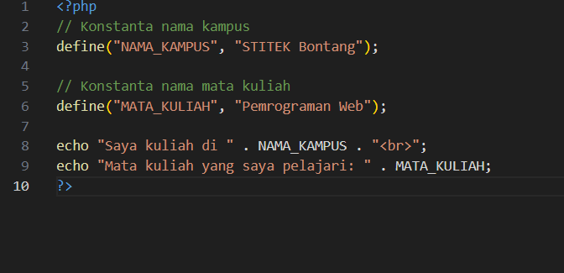

1. Output

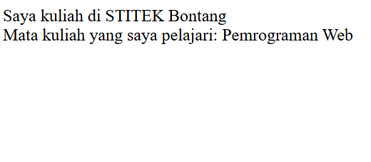

1. Analisis

<head>...</head>Metadata dan resource Bootstrap, **container**: Membuat batas kanan-kiri agar konten tampil rapi dan responsif, **mt-3**: Memberi margin atas (jarak dari elemen sebelumnya), </body> dan </html>Menutup bagian konten dan dokumen.

1. File operators.php
2. Source Code

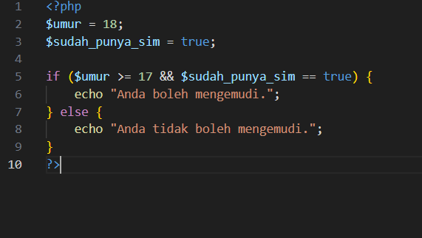

1. Output

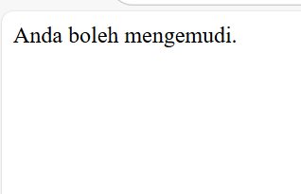

1. Analisis

<nav class="navbar navbar-expand-lg navbar-dark bg-dark">**Warna gelap** (bg-dark) dan teks putih (navbar-dark), **Responsif:** tombol hamburger muncul di layar kecil, Gambar ikon laptop dari Icons8 ditampilkan di samping teks "MyWebsite", Link: **Beranda, Profil, Tentang Kami, Dropdown** bernama Lainnya berisi Galeri, Kontak, dan Pengaturan, Judul “Selamat Datang di MyWebsite” ditampilkan setelah navbar.

1. File if_statements.php
2. Source Code

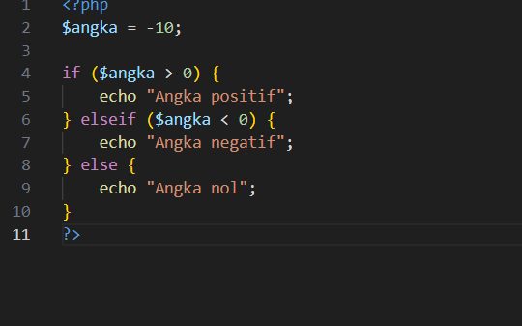

1. Output

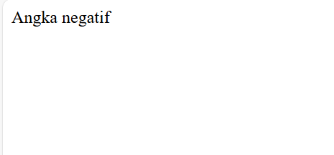

1. Analisis

<h2>Pagination Interaktif</h2>Menjelaskan isi dari komponen di bawahnya, <ul class="pagination">...</ul>Class Bootstrap pagination untuk menampilkan navigasi halaman dalam bentuk list horizontal, Previous → dengan onclick="alert(...)" menampilkan pesan "Ke halaman sebelumnya", 1, 2, 3 → masing-masing menunjukkan nomor halaman, Halaman **2** aktif (.active) dan diberi penanda visual, Next → alert "Ke halaman selanjutnya".

1. File switch.php
2. Source Code

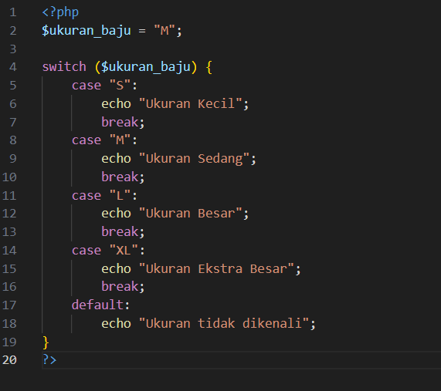

1. Output



1. Analisis

**<title>**: Judul halaman di tab browser, font-size: 2em: Ukuran besar agar mudah dilihat, font-family: Menggunakan font monospaced untuk gaya digital, Ketika halaman **dimuat,** akan menjalankan fungsi jalankanJam(),div dengan id="jam" adalah tempat jam akan ditampilkan, Mengambil waktu **saat ini** (real-time) dari sistem, Mengambil komponen waktu**: jam, menit**, dan **detik,** Menambahkan 0 di depan angka jika di bawah 10, agar tampilannya selalu dua digit (misal 09 bukan 9).

1. File loops.php
2. Source Code

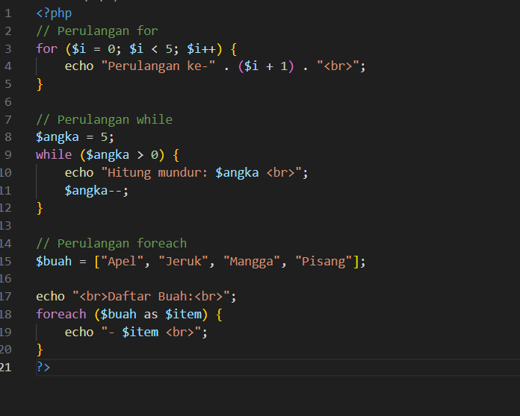

1. Output

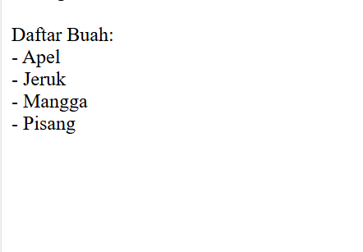

1. Analisis

<!DOCTYPE html> <html> (Menandakan bahwa dokumen menggunakan HTML5), <head> <title>Image Slideshow</title></head> (<title>: Menampilkan judul "Image Slideshow" di tab browser), id="slideshow-image": Untuk diakses oleh JavaScript, src="": Awalnya kosong, akan diisi saat halaman dimuat, alt="Slideshow": Teks alternatif, width="200": Ukuran gambar. indexGambar: Indeks gambar yang sedang ditampilkan

1. File functions.php
2. Source Code

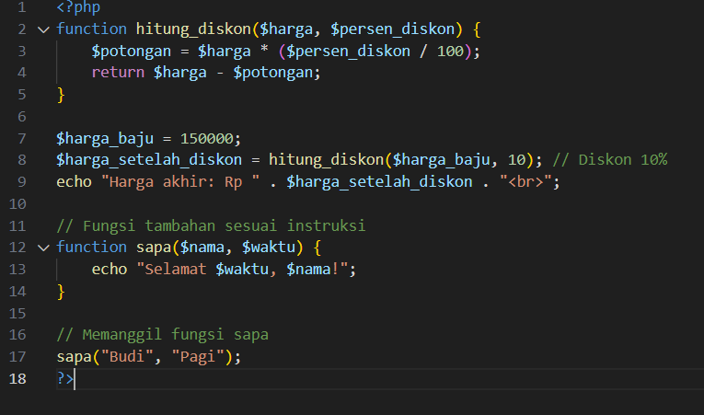

1. Output

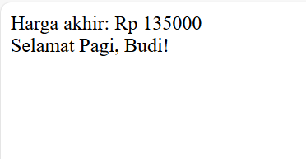

1. Analisis

<!DOCTYPE html> <html> (Menandakan bahwa dokumen menggunakan HTML5), <head> <title>Image Slideshow</title></head> (<title>: Menampilkan judul "Image Slideshow" di tab browser), id="slideshow-image": Untuk diakses oleh JavaScript, src="": Awalnya kosong, akan diisi saat halaman dimuat, alt="Slideshow": Teks alternatif, width="200": Ukuran gambar. indexGambar: Indeks gambar yang sedang ditampilkan

1. array.php
2. Source Code

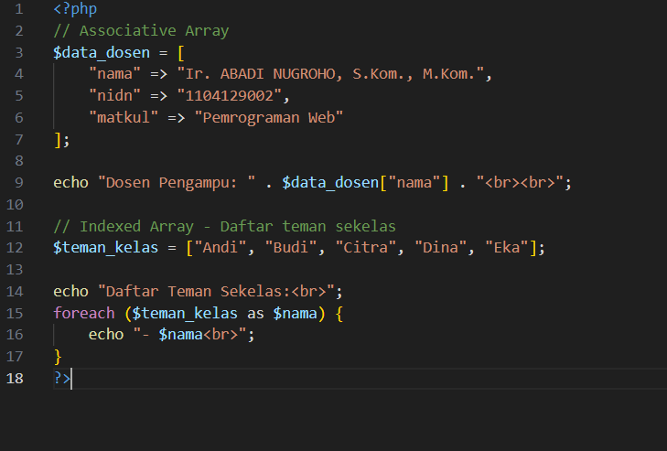

1. Output

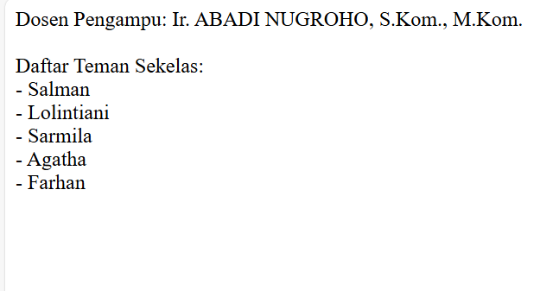

1. Analisis

<!DOCTYPE html> <html> (Menandakan bahwa dokumen menggunakan HTML5), <head> <title>Image Slideshow</title></head> (<title>: Menampilkan judul "Image Slideshow" di tab browser), id="slideshow-image": Untuk diakses oleh JavaScript, src="": Awalnya kosong, akan diisi saat halaman dimuat, alt="Slideshow": Teks alternatif, width="200": Ukuran gambar. indexGambar: Indeks gambar yang sedang ditampilkan,

## Tugas Praktikum

1. Source Code

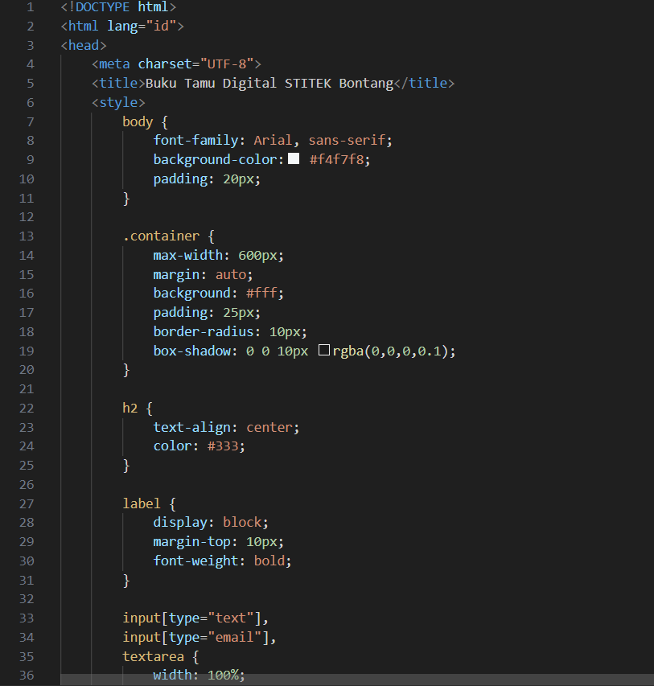

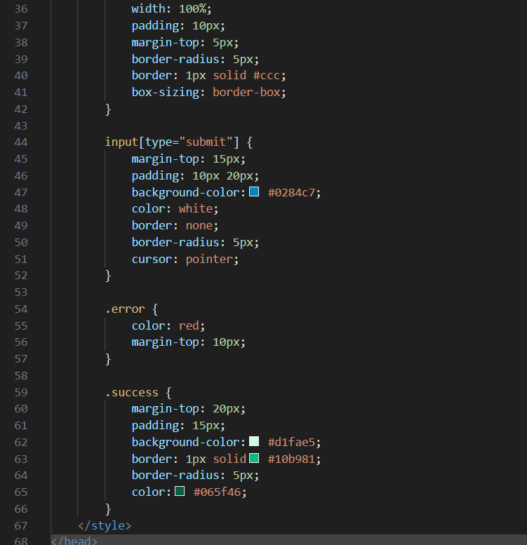

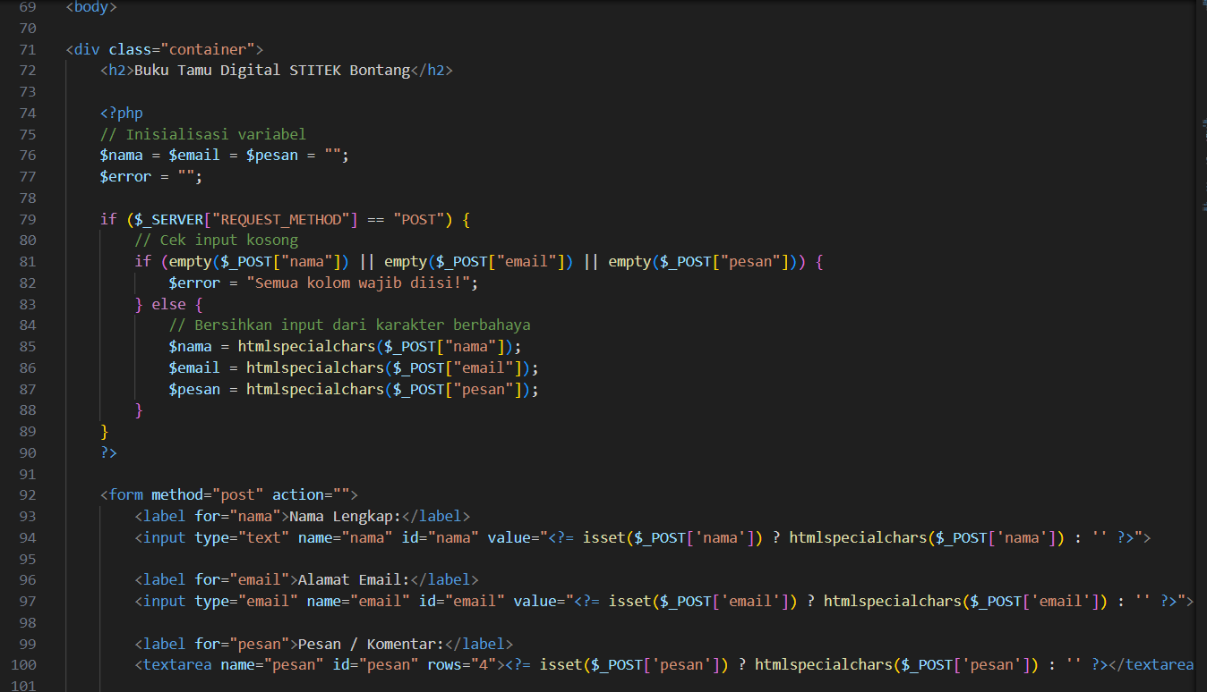

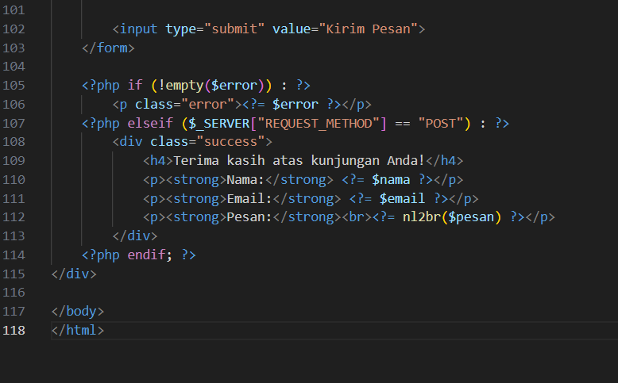

1. Output

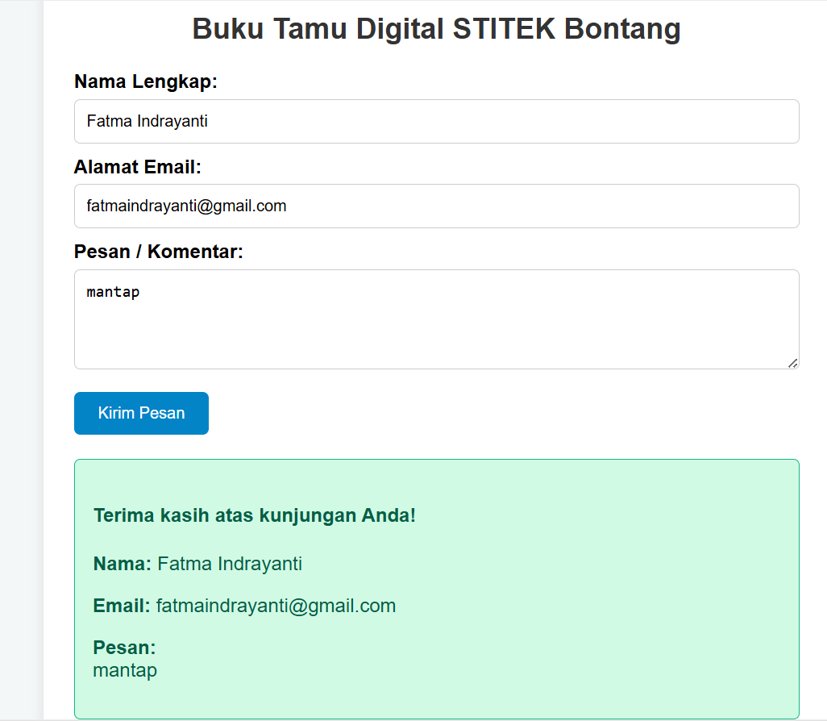

1. Analisis

Menampilkan produk (produk memiliki nama, harga, dan dua gambar yang bisa diubah (next/prev), (Gambar produk ditampilkan dengan efek transisi)**.** Daftar produk (Ditampilkan dalam list di sebelah kanan), (Klik produk akan mengubah tampilan utama).From pemesanan ( nama pemesan, jumlah pesan, dan kode promo), (Kode promo DISKON10 memberikan potongan 10%), (pesan, reset form, dan mode gelap). Struk pemesanan (Menampilkan hasil order (Order ID, nama, jumlah, potongan, total). Jam Real-Time (Tampil di pojok kanan atas, di perbarui setiap detik).

LINK VIDEO TUGAS :

<https://github.com/Fatma-182/Fatma-VideoTugas.git>